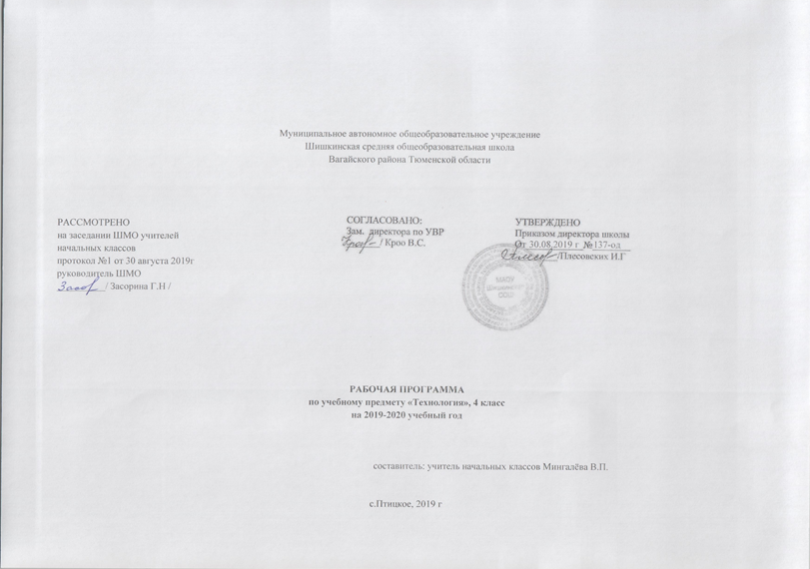

1. Планируемые результаты освоения учебного предмета.
Ученик 4 класса научится:
- Составлять сообщения о современных профессиях ( в том числе профессиях своих родителей), связанных с механизированным и автоматизированным трудом ( с учетом региональных особенностей ) и описывать их особенности;
- Организовывать рабочее место в зависимости от вида работы, распределять рабочее время;
- Отбирать анализировать информацию из учебника и других дидактических материалов, использовать ее в организации работы;
- Осуществлять контроль и корректировку хода работы;
- Выполнять специальные роли ( председатель заседания школьного клуба, консультант, экспериментатор и т.д.);
- Выполнять доступные действия по самообслуживанию (декоративное оформление культурно-бытовой среды, ремонт одежды и книг);
- Отбирать предложенные материалы для изделий по декоративно-художественным и конструктивным свойствам в соответствии с поставленной задачей;
- Применять приемы рациональной и безопасной работы ручными инструментами: чертежными (циркуль), режущими ( канцелярский нож);
- Размечать бумагу и картон циркулем;
- Отбирать и выполнять в зависимости от свойств освоенных материалов оптимальные и доступные технологические приемы их ручной обработки; изготавливать объемные изделия по простейшим чертежам, эскизам;
- Анализировать конструкцию изделия: определять взаимное расположение деталей, виды их соединений;
- Рассказывать о назначении инструментальных программ, называемых текстовыми редакторами;
- Использовать правила оформления текста: заголовок, абзац, отступ; знать цели работы с принтером как техническим устройством;
- Работать с текстом и изображением, представленными на компьютере;
- Использовать возможности оформления текста рисунками, таблицами, схемами;
- Использовать возможности поиска информации с помощью программных средств;
- Соблюдать безопасные приемы труда при работе с компьютером;
- Включать и выключать дополнительные устройства ( принтер), подключаемые к компьютеру;
- Использовать элементарные приемы клавиатурного письма;
- Использовать элементарные приемы работы сдокументам с помощью простейшего текстового редактора;
- Осуществлять поиск преобразования, хранения и примечания информации ( в том числе с компьютером) для решения различных задач;
- Решать учебные и практические задачи с использованием компьютерных программ;
- Подключать к компьютеру дополнительные устройства;
- Осуществлять поиск информации в электронных изданиях: справочниках, энциклопедиях.
- Соблюдать правила личной гигиены и использования безопасных приемов работы со средствами информационных и коммуникационных технологий.
Ученик 4 класса получит возможность научится:
- Понимать особенность проектной деятельности и осуществлять ее: разрабатывать замысел, искать пути его реализации, воплощать его в продукте, демонстрировать готовый продукт;
- Отбирать и выстраивать оптимальную технологическую последовательность реализации собственного или предложенного учителем замысла;

2. Содержание учебного предмета.
Раздел 1. Технология ручной обработки.
Искусственные материалы.
Бумага и картон.
Виды бумаги, используемые на уроках: цветная для аппликаций и принтера, копирка, крепированная, калька, ватманская. Свойства бумаги: цвет, прозрачность, фактура поверхности, толщина, прочность.
Виды картона, используемые на уроках: цветной, гофрированный.
Выбор бумаги и картона для изделий по их декоративно-художественным и конструктивным свойствам в соответствии с поставленной задачей. Экономное расходование бумаги и картона при разметке на глаз, по шаблону, через копирку, на просвет, по месту, по линейке и угольнику, циркулем.
Использование измерений для решения практических задач: виды условных графических изображений – рисунок, простейший чертеж, эскиз, развертка, схема. Назначение линий чертежа (контур, линия надреза, сгиба, размерная, осевая, центровая, разрыва). Чтение условных графических изображений. Разметка деталей с опорой на простейший чертеж, эскиз. Изготовление изделий по рисунку, простейшему чертежу, эскизу, схеме.
Инструменты и приспособления для обработки бумаги и картона: карандаши простые марки ТМ, 2М, ножницы, канцелярский нож, шило, фольцовка, линейка, угольник, циркуль, кисточка для клея, линейка с бортиком, шаблон, подкладной лист, дощечка для выполнения работы с ножом и шилом. Приемы рационального и безопасного использования ножниц, канцелярского ножа, шила.
Основные технологические операции ручной обработки бумаги и картона: разметка, надрезание, вырезание, разрезание ножницами и канцелярским ножом, прокалывание шилом, многослойное складывание, изгибание, скручивание, сборка деталей, скручивание на оправе, отделка аппликаций, сушка.
Практические работы: новогодние подвески, маски, открытки, декоративные композиции, головоломки, игрушки, аппликации.
Текстильные материалы.
Виды тканей используемые на уроках: ткани растительного и животного происхождения. Сопоставление тканей по переплетению нитей. Экономная расходование тканей при раскрое.
Нитки, используемые на уроках: мулине, для вязания.
Инструменты и приспособления для обработки текстильных материалов: иглы швейные и для вышивания, булавки с колечком, ножницы, шило, циркуль, портновский мел, выкройка, картонные кольца. Приемы рационального и безопасного использования игл и булавок, шило.
Основные технологические операции ручной обработки текстильных материалов: отмеривание нитки, закрепление кольца нитки петелькой, продергивание бахромы, раскрой деталей по выкройке, сшивание деталей из ткани ручными швами «строчка», обработка края ткани швом петельным, Резание ножницами, вышивание простым крестом, наматывание ниток на кольца, натяжение ниток.
Практические работы: изготовление вышитых закладок, лент, мини панно, футляров, нитянной графики.
Металлы.
Практическое применение металлов (фольги и проволоки) в жизни. Виды проволоки. Выбор проволоки с учетом ее свойств: упругость, гибкость, толщина. Экономное расходование материалов при разметке.
Инструменты и приспособления для обработки металлов: ножницы, кисточка с тонкой ручкой, подкладная дощечка.
Основные технологические операции ручной обработки металлов: разметка на глаз, по шаблону, резание ножницами, сгибание, скручивание, тиснение. Практические работы: изготовление каркасных моделей человечков, брошек.
Утилизированные материалы.
Практическое применение утилизированных материалов в жизни.
Виды материалов, используемых на уроках: пластиковые емкости; упаковочная тара из пенопласта. Выбор материалов по их конструктивным свойствам.
Инструменты и приспособления для обработки утилизированных материалов: ножницы, нож канцелярский, шило, кисть для клея, фломастер, дощечка для выполнения работ с ножом и шилом. Приемы рационального и безопасного использования ножниц, канцелярского ножа, шила.
Основные технологические операции ручной обработки утилизированных материалов: разметка на глаз, по шаблону, резание ножницами и канцелярским ножом, прокалывание шилом, сборка деталей, теснение, шлифование наждачной бумагой, отделка шпагатом, окрашивание.
Практические работы: изготовление вазы для осеннего букета, подставок, новогодних подвесок, игрушек-сувениров.
Конструирование и моделирование.
Конструирование и моделирование несложных технических объектов по заданным условиям (функциональным).
Практические работы: сборка моделей транспортирующих устройств.

3. Тематическое планирование с указанием количества часов, отводимых на освоение каждой темы
Тема раздела/ количество часов | №  урока | Тема урока | Кол-во  часов
Текстильные материалы(1 час) | 1. | Технология изготовления изделий из различных материалов Ваза для осеннего букета | 1
Утилизированные материалы(3 часа) | 2. | Пластмассы | 1
 | 3-4 | Подставка из пластиковых емкостей | 2
Искусственные материалы. Бумага и картон.(1 час) | 5. | Головоломка | 1
Утилизированные материалы(2 часа) | 6-7. | Игрушка перевёртыш. | 2
Искусственные материалы. Бумага и картон.(2 часа) | 8-10. | Ремонт книг | 3
Металлы(6 часов) | 11-12. | Олимпийский символ из пяти цветных колец | 2
 | 13-14. | Металлы. Спортивный значок. | 2
 | 15-16. | Каркасные модели из проволоки. | 2
Искусственные материалы. Бумага и картон.(8 часов0 | 17. | Лепка декоративного рельефа. Фигурки из глины или пластической массы. | 1
 | 18. | Игрушки-гармошки. | 1
 | 19-20. | Бусы из бумаги в технике оригами. | 2
 | 21-22 | Подарки к 8 марта | 1
 | 23. | Игрушки из пенопласта. | 1
 | 24 | Маски из бумаги. | 11
Текстильные материалы(1 час) | 25 | Футляр из ткани. | 1
Искусственные материалы. Бумага и картон.(1 час) | 26 | Игрушки из бумаги. | 1
Текстильные материалы(1 час) | 27 | Оформление изделий вышивкой простым крестом. | 1
Искусственные материалы. Бумага и картон.(2 часа) | 28 | Декоративное панно. | 1
 | 29. | Подарочная открытка. | 1
Текстильные материалы(1 час) | 30. | Ремонт одежды. | 1
Конструирование и моделирование(4 часа) | 31. | Сборка моделей транспортирующих устройств. | 1
 | 32. | Сборка моделей транспортирующих устройств. | 1
 | 33-34. | Проект коллективного создания макета села Мирного. | 1

